3.3 幂函数
（一）幂函数的定义
题型一 求幂函数的值或解析式
1．已知幂函数$$f\left(x\right)$$的图象过点$$\left(3,\frac{1}{3}\right)$$，则此函数的解析式为______．
【答案】$$f(x)=x^{−1}$$##$$f(x)=\frac{1}{x}$$
【难度】0.94
【知识点】求幂函数的解析式
【分析】设出幂函数$$f\left(x\right)$$，代入点$$\left(3,\frac{1}{3}\right)$$即可求解.
【详解】由题意，设$$f\left(x\right)=x^{α}$$，代入点$$\left(3,\frac{1}{3}\right)$$得$$\frac{1}{3}=3^{α}$$，解得$$α=−1$$，则$$f(x)=x^{−1}$$.
故答案为：$$f(x)=x^{−1}$$.
2．幂函数$$y=f(x)$$的图象经过点$$(4,\frac{1}{2})$$，则$$f(\frac{1}{4})$$=____.
【答案】2
【难度】0.85
【知识点】求幂函数的解析式、求幂函数的值
【分析】根据幂函数过点$$(4,\frac{1}{2})$$，求出解析式，再有解析式求值即可.
【详解】设$$f(x)=x^{α}$$，
则$$f(4)=4^{α}=2^{2α}=\frac{1}{2}=2^{−1}$$，
所以$$α=−\frac{1}{2}$$，
故$$f(x)=x^{−\frac{1}{2}}$$，
所以$$f(\frac{1}{4})={\left(\frac{1}{4}\right)}^{−\frac{1}{2}}=2$$.
故答案为：$$2$$
3．已知点（a，2）在幂函数$$f(x)=(a−3)x^{b}$$的图象上，则函数f（x）的解析式是（ ）
A．$$f(x)=x^{\frac{1}{2}}$$ B．$$f(x)=2x^{\frac{1}{2}}$$
C．$$f(x)=x^{3}$$ D．$$f(x)=x^{−1}$$
【答案】A
【难度】0.85
【知识点】根据函数是幂函数求参数值
【分析】由幂函数的定义解出a，再把点代入解出b.
【详解】∵函数$$f(x)=(a−3)x^{b}$$是幂函数，∴$$a−3=1$$，即$$a=4$$，
∴点（4，2）在幂函数$$f(x)=x^{b}$$的图象上，∴$$b=\frac{1}{2}$$，故$$f(x)=x^{\frac{1}{2}}$$．
故选：A.
4．已知幂函数$$f(x)=(m-1)^{2}x^{m^{2}-3m+2}$$在$$\left(0，+∞\right)$$上单调递增，则$$f\left(x\right)$$的解析式是_____.
【答案】$$f\left(x\right)=x^{2}$$
【难度】0.85
【知识点】求幂函数的解析式、由幂函数的单调性求参数
【分析】根据幂函数的定义和性质求解.
【详解】解：$$∵f\left(x\right)$$是幂函数，
$$∴{（m-1）}^{2}=1$$，解得$$m=2$$或$$m=0$$，
若$$m=2$$，则$$f\left(x\right)=x^{0}$$，在$$\left(0，+∞\right)$$上不单调递减，不满足条件；
若$$m=0$$，则$$f\left(x\right)=x^{2}$$，在$$\left(0，+∞\right)$$上单调递增，满足条件；
即$$f\left(x\right)=x^{2}$$.
故答案为：$$f\left(x\right)=x^{2}$$
题型二 根据函数是幂函数求参数值
5．已知函数$$f\left(x\right)=\left(a-1\right)x^{a^{2}-1}$$是幂函数，则$$f\left(2\right)$$的值为_____．
【答案】8
【难度】0.85
【知识点】求函数值、根据函数是幂函数求参数值
【分析】利用幂函数的定义可求解.
【详解】依题意得，$$a−1=1$$，$$∴a=2$$，则$$f\left(x\right)=x^{3}$$，$$∴f\left(2\right)=8$$
故答案为：8
6．已知幂函数$$f(x)=mx^{n}$$的图像过点$$\left(\frac{1}{4},\frac{1}{16}\right)$$，则$$mn=$$___________.
【答案】$$2$$
【难度】0.94
【知识点】求幂函数的解析式、根据函数是幂函数求参数值
【分析】根据幂函数的定义求解即可.
【详解】根据幂函数定义得，$$m=1$$，所以$$f(x)=x^{n}$$，又图像过点$$\left(\frac{1}{4},\frac{1}{16}\right)$$，
所以$${\left(\frac{1}{4}\right)}^{n}=\frac{1}{16}$$，解得$$n=2$$，所以$$mn=2$$.
故答案为：$$2$$.
7．已知幂函数$$f\left(x\right)=\left(2m^{2}−5m+3\right)x^{m}$$的定义域为全体实数R.
(1)求$$f\left(x\right)$$的解析式；
(2)若$$f\left(x\right)>3x+k−1$$在$$\left[−1,1\right]$$上恒成立，求实数k的取值范围.
【答案】(1)$$f\left(x\right)=x^{2}$$
(2)$$(−∞,−1)$$
【难度】0.65
【知识点】一元二次不等式在某区间上的恒成立问题、根据函数是幂函数求参数值
【分析】（1）根据幂函数的定义可得$$2m^{2}−5m+3=1$$，结合幂函数的定义域可确定m的值，即得函数解析式;
（2）将$$f\left(x\right)>3x+k−1$$在$$\left[−1,1\right]$$上恒成立转化为函数$$g\left(x\right)=x^{2}−3x+1−k$$在$$\left[−1,1\right]$$上的最小值大于0，结合二次函数的性质可得不等式，解得答案．
【详解】（1）∵$$f\left(x\right)$$是幂函数，∴$$2m^{2}−5m+3=1$$，∴$$m=\frac{1}{2}$$或2.
当$$m=\frac{1}{2}$$时，$$f\left(x\right)=x^{\frac{1}{2}}$$，此时不满足$$f\left(x\right)$$的定义域为全体实数R，
∴m＝2,∴$$f\left(x\right)=x^{2}$$.
（2）$$f\left(x\right)>3x+k−1$$即$$x^{2}−3x+1−k>0$$，要使此不等式在$$\left[−1,1\right]$$上恒成立，
令$$g\left(x\right)=x^{2}−3x+1−k$$,只需使函数$$g\left(x\right)=x^{2}−3x+1−k$$在$$\left[−1,1\right]$$上的最小值大于0.
∵$$g\left(x\right)=x^{2}−3x+1−k$$图象的对称轴为$$x=\frac{3}{2}$$，故$$g\left(x\right)$$在$$\left[−1,1\right]$$上单调递减，
∴$$g{\left(x\right)}_{min}=g\left(1\right)=−k−1$$，
由$$−k−1>0$$，得$$k<−1$$，
∴实数k的取值范围是$$(−∞,−1)$$.
（二）幂函数的图象和性质
题型一 幂函数的图象
8．下列命题中，
①幂函数的图象不可能在第四象限；
②当α＝0时，函数y＝xα的图象是一条直线；
③当α>0时，幂函数y＝xα是增函数；
④当α＜0时，幂函数y＝xα在第一象限内函数值随x值的增大而减小．
其中正确的序号为________．
【答案】①④
【难度】0.85
【知识点】幂函数图象的判断及应用、判断一般幂函数的单调性
【分析】根据幂函数的定义与性质判断．
【详解】$$x>0$$时，$$x^{a}>0$$，因此①正确；
当α＝0时，是直线y＝1但去掉(0,1)这一点，故②错误；
当α>0时，幂函数y＝xα仅在第一象限是递增的，如y＝x²，故③错误；
当α＜0时，幂函数y＝xα在第一象限内是减函数，④正确．
故答案为：①④．
9．幂函数$$y=x^{a}，y=x^{b}，y=x^{c}，y=x^{d}$$在第一象限的图像如图所示，则$$a，b，c，d$$的大小关系是 （ ）
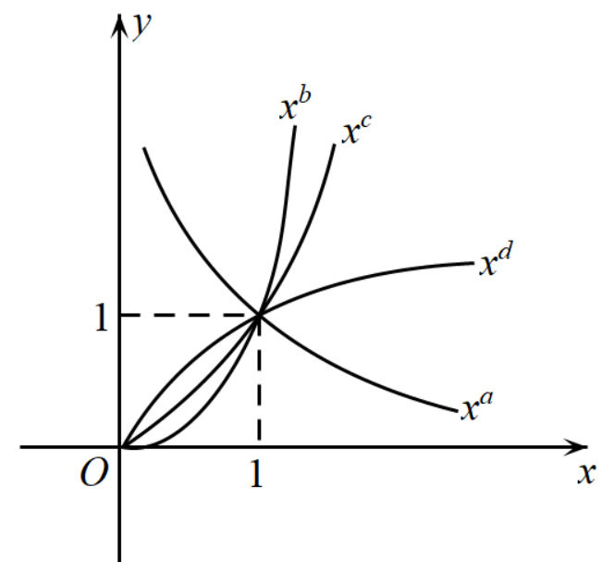
A．$$a>b>c>d$$ B．$$d>b>c>a$$ C．$$d>c>b>a$$ D．$$b>c>d>a$$
【答案】D
【难度】0.94
【知识点】幂函数图象的判断及应用
【分析】根据幂函数的性质，在第一象限内，$$x=1$$的右侧部分的图像，图像由下至上，幂指数增大，即可判断；
【详解】根据幂函数的性质，
在第一象限内，$$x=1$$的右侧部分的图像，图像由下至上，幂指数增大，
所以由图像得：$$b>c>d>a$$，
故选：D
10．已知幂函数$$y=f\left(x\right)$$的图象经过点$$P\left(4,\frac{1}{2}\right)$$，则$$y=f\left(x\right)$$的大致图象是（ ）
A．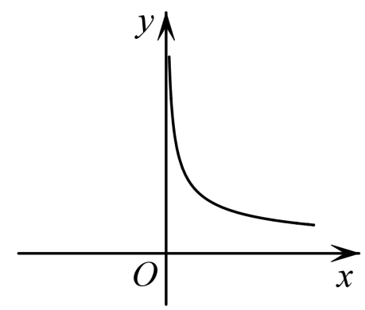 B．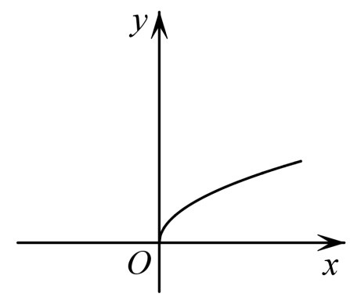
C．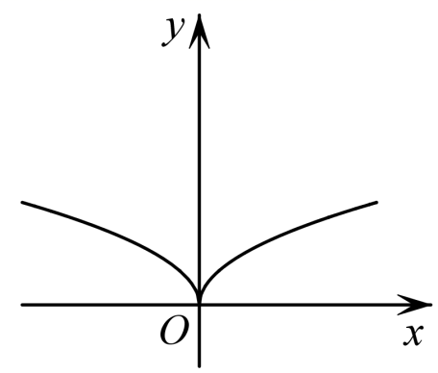 D．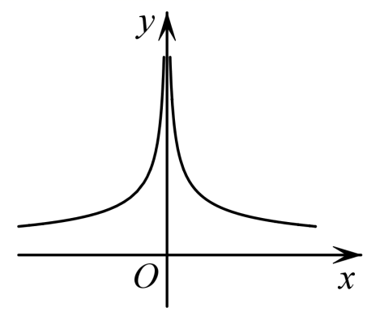
【答案】A
【难度】0.65
【知识点】幂函数图象的判断及应用、函数图像的识别、求幂函数的解析式
【分析】由已知条件求出幂函数的解析式，然后利用排除法可得其图象
【详解】设幂函数为$$f(x)=x^{α}$$，
因为幂函数$$y=f\left(x\right)$$的图象经过点$$P\left(4,\frac{1}{2}\right)$$，
所以$$4^{α}=\frac{1}{2}$$，即$$2^{2α}=2^{−1}$$，
解得$$α=−\frac{1}{2}$$，
所以$$f(x)=x^{−\frac{1}{2}}$$，
则函数的定义域为$$(0,+∞)$$，所以排除CD，
因为$$α=−\frac{1}{2}<0$$，所以$$f(x)=x^{−\frac{1}{2}}$$在$$(0,+∞)$$上为减函数，
所以排除B，
故选：A
11．如图所示是函数$$y=x^{\frac{m}{n}}$$($$m、n∈{\text{N}}^{*}$$且互质)的图象，则（ ）
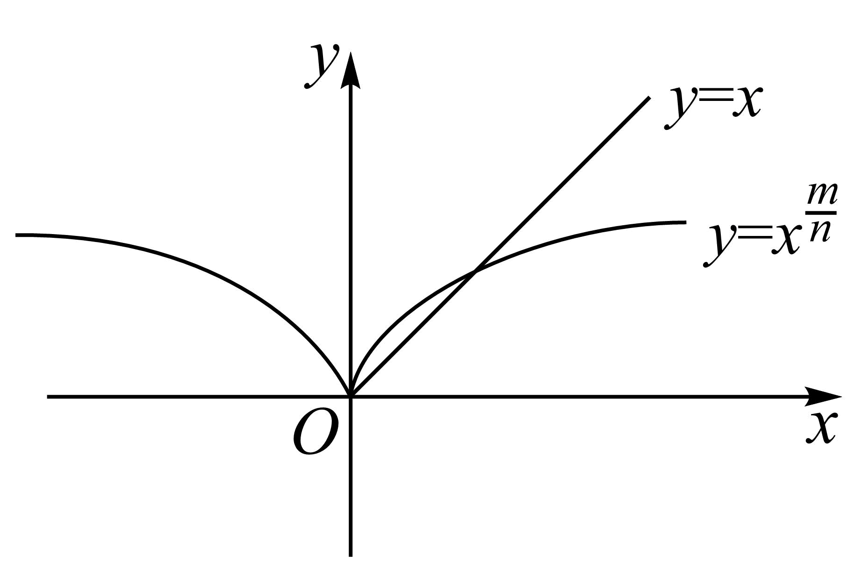
A．$$m、n$$是奇数且$$\frac{m}{n}<1$$ B．$$m$$是偶数，$$n$$是奇数，且$$\frac{m}{n}>1$$
C．$$m$$是偶数，$$n$$是奇数，且$$\frac{m}{n}<1$$ D．$$m、n$$是偶数，且$$\frac{m}{n}>1$$
【答案】C
【难度】0.85
【知识点】幂函数图象的判断及应用、幂函数的单调性的其他应用、幂函数的奇偶性的应用
【分析】根据幂函数的性质及图象判断即可；
【详解】解：$$∵$$函数$$y=x^{\frac{m}{n}}\text{=}\sqrt[n]{x^{m}}$$的图象关于$$y$$轴对称，故$$n$$为奇数，$$m$$为偶数，
在第一象限内，函数是凸函数，故$$\frac{m}{n}<1$$，
故选：C.
题型二 幂函数的性质
（1）由幂函数的单调性求参数
12．已知函数$$f\left(x\right)=\left(m^{2}−2m−2\right)⋅x^{m−2}$$是幂函数，且在$$\left(0,+∞\right)$$上递增，则实数$$m=$$（ ）
A．－1 B．－1或3 C．3 D．2
【答案】C
【难度】0.65
【知识点】由幂函数的单调性求参数、根据函数是幂函数求参数值
【分析】根据幂函数的定义和性质，列出相应的方程，即可求得答案.
【详解】由题意知：$$m^{2}−2m−2=1$$，即$$\left(m+1\right)\left(m−3\right)=0$$，解得$$m=−1$$或$$m=3$$，
∴当$$m=−1$$时，$$m−2=−3$$，则$$f\left(x\right)=x^{−3}$$在$$\left(0,+∞\right)$$上单调递减，不合题意;
当$$m=3$$时，$$m−2=1$$，则$$f\left(x\right)=x$$在$$\left(0,+∞\right)$$上单调递增，符合题意,
∴$$m=3$$,
故选：C
13．“当$$x∈\left(0,+∞\right)$$时，幂函数$$y=\left(m^{2}−m−1\right)x^{m^{2}−2m−3}$$为减函数”是“$$m=−1$$或2”的（ ）条件
A．既不充分也不必要 B．必要不充分
C．充分不必要 D．充要
【答案】C
【难度】0.85
【知识点】判断命题的充分不必要条件、根据函数是幂函数求参数值
【分析】根据幂函数的定义和性质，结合充分性、必要性的定义进行求解即可.
【详解】当$$x∈\left(0,+∞\right)$$时，幂函数$$y=\left(m^{2}−m−1\right)x^{m^{2}−2m−3}$$为减函数，
所以有$$\{\begin{aligned}m^{2}−m−1=1 \\ m^{2}−2m−3<0\end{aligned} ⇒m=2$$，
所以幂函数$$y=\left(m^{2}−m−1\right)x^{m^{2}−2m−3}$$为减函数”是“$$m=−1$$或2”的充分不必要条件，
故选：C
14．已知函数$$f\left(x\right)=\{\begin{aligned}\left(a+2\right)x,\left(x≤1\right) \\ x^{a}−6,(x>1）\end{aligned}$$是减函数，则实数$$a$$的取值范围是（ ）
A．$$\left[−7,−2\right)$$ B．$$\left(−∞,−2\right)$$ C．$$\left(−∞,−7\right)$$ D．$$\left(−7,−2\right)$$
【答案】A
【难度】0.85
【知识点】根据分段函数的单调性求参数、由幂函数的单调性求参数
【分析】由分段函数$$f\left(x\right)$$是减函数及幂函数的单调性，可得$$\{\begin{aligned}a+2<0 \\ a<0 \\ 1^{a}−6≤\left(a+2\right)×1\end{aligned}$$，解不等式组即可得答案.
【详解】解：因为函数$$f\left(x\right)=\{\begin{aligned}\left(a+2\right)x,\left(x≤1\right) \\ x^{a}−6,(x>1）\end{aligned}$$是减函数，
所以$$\{\begin{aligned}a+2<0 \\ a<0 \\ 1^{a}−6≤\left(a+2\right)×1\end{aligned}$$，解得$$−7≤a<−2$$，
所以实数$$a$$的取值范围是$$\left[−7,−2\right)$$，
故选：A.
（2）由幂函数的单调性解不等式
15．幂函数$$f(x)$$过点$$(2,\frac{\sqrt{2}}{2})$$，则$$f(x)=$$______，若$$f(a+1)<f(3−2a)$$，则实数$$a$$的取值范围是______．
【答案】 $$x^{−\frac{1}{2}}$$ $$(\frac{2}{3},\frac{3}{2})$$
【难度】0.85
【知识点】求幂函数的解析式、由幂函数的单调性解不等式
【分析】根据幂函数所过的点求解析式，再由所得幂函数的单调性解不等式，求a的范围.
【详解】设幂函数解析式为$$f(x)=x^{α}$$，将$$(2,\frac{\sqrt{2}}{2})$$代入得$$α=−\frac{1}{2}$$，
所以$$f(x)=x^{−\frac{1}{2}}$$，在$$(0,+∞)$$上单调递减，
所以$$a+1>3−2a>0$$，可得$$a∈(\frac{2}{3},\frac{3}{2})$$．
故答案为：$$x^{−\frac{1}{2}}$$，$$(\frac{2}{3},\frac{3}{2})$$
16．已知幂函数$$f\left(x\right)$$的图象过点$$\left(−2,16\right)$$，则$$f\left(x\right)=$$______，$$f\left(x+1\right)≤f\left(3x−1\right)$$的解集为______.
【答案】 $$x^{4}$$ $$\left(−∞,0\right]∪\left[1,+∞\right)$$
【难度】0.65
【知识点】求幂函数的解析式、函数奇偶性的定义与判断、由函数奇偶性解不等式、由幂函数的单调性解不等式
【分析】设出幂函数的解析式，再由给定条件列式计算，然后借助函数性质列出不等式，求解即得.
【详解】依题意，设$$f\left(x\right)=x^{α}$$，则$$f\left(−2\right)={\left(−2\right)}^{α}=16$$，解得$$α=4$$，于是得$$f\left(x\right)=x^{4}$$，
显然$$f\left(x\right)$$是偶函数，且在$$[0,+∞)$$上单调递增，而$$f(x+1)≤f(3x−1)⇔f(|x+1|)≤f(|3x−1|)$$，
即有$$\left|x+1\right|≤\left|3x−1\right|$$，解得$$x≤0$$或$$x≥1$$，
所以$$f(x+1)≤f(3x−1)$$的解集为$$\left(−∞,0\right]∪\left[1,+∞\right)$$.
故答案为：$$x^{4}$$；$$\left(−∞,0\right]∪\left[1,+∞\right)$$
【点睛】思路点睛：解涉及奇偶性的函数不等式，一般先利用函数的奇偶性得出区间上的单调性，再利用其单调性
脱去函数的符号“f”，转化为解不等式(组)的问题，若f(x)为偶函数，则f(-x)=f(x)=f(|x|).
17．不等式$${\left(4−x\right)}^{−2021}>{\left(x−2\right)}^{−2021}$$的解为______．
【答案】$$(−∞,2)∪(3,4)$$
【难度】0.85
【知识点】由幂函数的单调性解不等式
【分析】根据幂函数的性质，分类讨论即可
【详解】将不等式$${\left(4−x\right)}^{−2021}>{\left(x−2\right)}^{−2021}$$转化成$${(\frac{1}{4−x})}^{2021}>{(\frac{1}{x−2})}^{2021}$$
（Ⅰ）$$\{\begin{aligned}\frac{1}{4−x}>0 \\ \frac{1}{x−2}>0 \\ \frac{1}{4−x}>\frac{1}{x−2}\end{aligned}$$ ，解得$$3<x<4$$ ；
（Ⅱ）$$\{\begin{aligned}\frac{1}{4−x}>0 \\ \frac{1}{x−2}<0\end{aligned}$$ ，解得$$x<2$$ ；
（Ⅲ）$$\{\begin{aligned}\frac{1}{4−x}<0 \\ \frac{1}{x−2}<0 \\ \frac{1}{4−x}>\frac{1}{x−2}\end{aligned}$$ ，此时无解；
综上，不等式的解集为：$$(−∞,2)∪(3,4)$$
故答案为：$$(−∞,2)∪(3,4)$$
（3）由幂函数的单调性比较大小
18．已知$$a=2^{\frac{4}{3}}$$，$$b=3^{\frac{2}{3}}$$，$$c={25}^{\frac{1}{3}}$$，试比较$$a$$，$$b$$，$$c$$的大小．
【答案】$$c>a>b$$
【难度】0.85
【知识点】由幂函数的单调性比较大小、分数指数幂与根式的互化
【分析】先分别将$$a,b,c$$化为$$\sqrt[3]{16}$$，$$\sqrt[3]{9}$$，$$\sqrt[3]{25}$$，函数$$y=\sqrt[3]{x}$$的单调性可得答案.
【详解】$$a=2^{\frac{4}{3}}=\sqrt[3]{16}$$，$$b=3^{\frac{2}{3}}=\sqrt[3]{9}$$，$$c={25}^{\frac{1}{3}}=\sqrt[3]{25}$$
设函数$$y=\sqrt[3]{x}$$，由函数$$y=\sqrt[3]{x}$$在$$R$$上单调递增.
又$$25>16>9$$，所以$$c>a>b$$
19．已知$$a={\left(\frac{3}{5}\right)}^{\frac{1}{3}},b={\left(\frac{3}{5}\right)}^{−\frac{1}{3}},c={\left(\frac{2}{5}\right)}^{\frac{1}{3}}$$，则$$a,b,c$$的大小关系为（ ）
A．$$a<b<c$$ B．$$b<c<a$$ C．$$c<a<b$$ D．$$a<c<b$$
【答案】C
【难度】0.85
【知识点】由幂函数的单调性比较大小
【分析】根据幂函数的单调性进行判断即可.
【详解】$$b={\left(\frac{3}{5}\right)}^{−\frac{1}{3}}={\left(\frac{5}{3}\right)}^{\frac{1}{3}}$$，因为函数$$y=x^{\frac{1}{3}}$$是实数集上的增函数，
所以由$$\frac{5}{3}>\frac{3}{5}>\frac{1}{2}$$可得：$${\left(\frac{5}{3}\right)}^{\frac{1}{3}}>{\left(\frac{3}{5}\right)}^{\frac{1}{3}}>{\left(\frac{2}{5}\right)}^{\frac{1}{3}}$$，即$$c<a<b$$，
故选：C
20．幂函数$$f\left(x\right)=\left(m^{2}−m−1\right)x^{m^{2}+2m−5}$$在区间$$\left(0,+∞\right)$$上单调递增，且$$a+b>0$$，则$$f\left(a\right)+f\left(b\right)$$的值（ ）
A．恒大于0 B．恒小于0
C．等于0 D．无法判断
【答案】A
【难度】0.65
【知识点】由幂函数的单调性比较大小、根据函数是幂函数求参数值
【分析】由已知条件求出$$m$$的值，则可得幂函数的解析式，再利用幂函数的性质判断即可
【详解】由函数$$f\left(x\right)=\left(m^{2}−m−1\right)x^{m^{2}+2m−5}$$是幂函数，可得$$m^{2}−m−1=1$$，解得$$m=2$$或$$m=−1$$．
当$$m=2$$时，$$f\left(x\right)=x^{3}$$；当$$m=−1$$时，$$f\left(x\right)=x^{−6}$$．
因为函数$$f\left(x\right)$$在$$\left(0,+∞\right)$$上是单调递增函数，故$$f\left(x\right)=x^{3}$$．
又$$a+b>0$$，所以$$a>−b$$，
所以$$f\left(a\right)>f\left(−b\right)=−f\left(b\right)$$，则$$f\left(a\right)+f\left(b\right)>0$$．
故选：A．
（4）幂函数奇偶性的应用
21．若幂函数$$y=\left(m^{2}−m−1\right)x^{m}$$为偶函数，则$$m=$$ ________ .
【答案】$$2$$
【难度】0.94
【知识点】由奇偶性求参数、根据函数是幂函数求参数值
【分析】利用幂函数和偶函数的定义即可求解.
【详解】∵函数$$y=\left(m^{2}−m−1\right)x^{m}$$为幂函数，
∴$$m^{2}−m−1\text{=}1$$，解得$$m=2$$或$$m=−1$$，
又∵$$y=x^{m}$$为偶函数，
∴$$m=2$$，
故答案为：$$2$$.
22．已知幂函数$$f(x)=\left(m^{2}−m−1\right)x^{m}$$的图象关于y轴对称，则$$f(m)=$$___________．
【答案】4
【难度】0.85
【知识点】幂函数图象的判断及应用、求幂函数的解析式、求幂函数的值、根据函数是幂函数求参数值
【分析】根据幂函数的知识求得$$m$$的可能取值，根据$$f\left(x\right)$$图象关于$$y$$轴对称求得$$m$$的值，进而即得.
【详解】由于$$f\left(x\right)$$是幂函数，所以$$m^{2}−m−1=1$$，解得$$m=2$$或$$m=−1$$.
当$$m=2$$时，$$f\left(x\right)=x^{2}$$，图象关于$$y$$轴对称，符合题意.
当$$m=−1$$时，$$f\left(x\right)=x^{−1}=\frac{1}{x}$$，图象关于原点对称，不符合题意.
所以$$m$$的值为$$2$$，
∴. $$f(x)=x^{2}$$，$$f(2)=2^{2}=4$$.
故答案为：4.
23．已知幂函数$$y=x^{m^{2}−2m−3}\left(m∈N^{*}\right)$$的图象与$$x$$轴、$$y$$轴没有交点，且关于$$y$$轴对称，则$$m$$的所有可能取值为________．
【答案】$$1$$或$$3$$
【难度】0.65
【知识点】幂函数图象的判断及应用、幂函数的奇偶性的应用
【分析】由原函数的图象与两坐标轴无交点可知$$m^{2}−2m−3≤0$$且$$m^{2}−2m−3$$为偶数，然后再求解$$m$$的所有可能取值.
【详解】因为$$m∈N^{*}$$，所以$$m^{2}−2m−3∈Z$$，
又幂函数$$y=x^{m^{2}−2m−3}\left(m∈N^{*}\right)$$的图象与$$x$$轴、$$y$$轴没有交点，
则幂函数$$y=x^{m^{2}−2m−3}\left(m∈N^{*}\right)$$的图象关于y轴对称，
所以$$m^{2}−2m−3≤0$$且$$m^{2}−2m−3$$为偶数．
由$$m^{2}−2m−3≤0$$得$$−1≤m≤3$$，
又$$m∈N^{*}$$，所以$$m=1,2,3$$，
当$$m=1$$时，$$m^{2}−2m−3=1−2−3=−4$$，符合题意；
当$$m=2$$时，$$m^{2}−2m−3=4−4−3=−3$$为奇数，不符合题意；
当$$m=3$$时，$$m^{2}−2m−3=9−6−3=0$$，符合题意．
综上所述，$$m=1,3$$．
故答案为：$$1$$或$$3$$.
【点睛】本题主要考查幂函数的图象及性质，考查学生对幂函数图象分布、单调性及奇偶性的掌握情况，难度一般.
（5）幂函数的单调性和奇偶性的综合应用
24．下列函数中，既是奇函数又在区间$$\left(0,+∞\right)$$上单调递增的是（ ）
A．$$f\left(x\right)=x^{3}$$ B．$$f\left(x\right)=x$$ C．$$f\left(x\right)=x^{\frac{1}{2}}$$ D．$$f\left(x\right)=x^{−1}$$
【答案】AB
【难度】0.85
【知识点】判断一般幂函数的单调性、函数奇偶性的定义与判断、根据解析式直接判断函数的单调性
【分析】根据函数奇偶性的定义，结合幂函数的图象与性质，逐项判定，即可求解.
【详解】解：对于A，函数$$f\left(x\right)=x^{3}$$的定义域为$$R$$，且$$f\left(−x\right)={\left(−x\right)}^{3}=−x^{3}=−f\left(x\right)$$，
所以函数$$f\left(x\right)$$为奇函数，根据幂函数的性质，可得函数$$f\left(x\right)=x^{3}$$在区间$$(0,+∞)$$上单调递增，故A正确；
对于B，函数$$f\left(x\right)=x$$的定义域为$$R$$，且$$f\left(−x\right)=−x=−f\left(x\right)$$，
所以函数$$f\left(x\right)$$为奇函数，易知$$f\left(x\right)=x$$在$$(0,+∞)$$上单调递增，故B正确；
对于C，函数$$f\left(x\right)=x^{\frac{1}{2}}$$的定义域为$$[0,+∞)$$，不关于原点对称，所以函数$$f\left(x\right)$$为非奇非偶函数，故C错误；
对于D，函数$$f\left(x\right)=x^{−1}$$在区间$$(0,+∞)$$上单调递减，故D错误.
故选：AB.
25．已知幂函数$$y=f(x)$$的图象过点$$\left(2,\frac{\sqrt{2}}{4}\right)$$，则下列关于$$f(x)$$说法正确的是（ ）
A．奇函数 B．偶函数
C．在$$(0,+∞)$$单调递减 D．定义域为$$[0,+∞)$$
【答案】C
【难度】0.65
【知识点】判断一般幂函数的单调性、求幂函数的定义域、求幂函数的解析式、幂函数的奇偶性的应用
【分析】设幂函数的解析式，根据图象的点求得解析式，由其定义域可判断D,继而判断A,B,由其单调性判断C.
【详解】设幂函数$$y=f(x)=x^{α},α∈\text{R}$$，
由题意得：$$2^{α}=\frac{\sqrt{2}}{4},α=−\frac{3}{2}$$ ，
故$$y=f(x)=x^{−\frac{3}{2}}=\frac{1}{\sqrt{x^{3}}}$$，定义域为$$(0,+∞)$$ ，故D错误；
定义域不关于原点对称，$$y=f(x)$$为非奇非偶函数，A，B错误；
由于$$−\frac{3}{2}<0$$ ，故$$y=f(x)=x^{−\frac{3}{2}}$$在$$(0,+∞)$$单调递减，C正确，
故选：C
26．“函数$$f\left(x\right)=x^{a}$$在$$\left(0,+∞\right)$$上单调递减”是“函数$$g\left(x\right)=x^{2}−\left(a+1\right)x$$为偶函数”的（ ）
A．充分不必要条件 B．必要不充分条件
C．充要条件 D．既不充分也不必要条件
【答案】B
【难度】0.85
【知识点】判断命题的必要不充分条件、由奇偶性求参数、由幂函数的单调性求参数
【分析】求出两个条件中参数$$a$$的取值范围，利用集合的包含关系判断可得出结论.
【详解】若函数$$f\left(x\right)=x^{a}$$在$$\left(0,+∞\right)$$上单调递减，则$$a<0$$，
若函数$$g\left(x\right)=x^{2}−\left(a+1\right)x$$为偶函数，则$$\frac{a+1}{2}=0$$，解得$$a=−1$$，
因为$$\left\{a|a<0 \right\}$$$$\left\{−1\right\}$$，
因此，函数$$f\left(x\right)=x^{a}$$在$$\left(0,+∞\right)$$上单调递减”是“函数$$g\left(x\right)=x^{2}−\left(a+1\right)x$$为偶函数”的必要不充分条件.
故选：B.
27．已知幂函数$$f(x)=x^{m^{2}−m−2}(m∈Z)$$是偶函数，且在$$\left(0,+∞\right)$$上是减函数，求函数$$f\left(x\right)$$的解析式．
【答案】$$f\left(x\right)=x^{−2}$$
【难度】0.65
【知识点】求幂函数的解析式、幂函数的奇偶性的应用、由幂函数的单调性求参数
【分析】根据幂函数的单调性，可知$$m^{2}−m−2<0$$，又$$m∈Z$$，则$$m=0,1$$，再根据函数$$f(x)$$是偶函数，将$$m=0,1$$分别代入验证可得答案.
【详解】因为幂函数$$f(x)$$在区间$$(0,+∞)$$上单调递减，则$$m^{2}−m−2<0$$，得$$m∈(−1,2)$$，
又∵$$m∈Z$$，∴$$m=0$$或1．
因为函数$$f(x)$$是偶函数，将$$m=0,1$$分别代入，
当$$m=0$$时，$$m^{2}−m−2=−2$$，函数为$$f(x)=x^{−2}$$是偶函数，满足条件.
当$$m=1$$时，$$m^{2}−m−2=−2$$，函数为$$f(x)=x^{−2}$$是偶函数，满足条件.
$$∴f\left(x\right)$$的解析式为$$f\left(x\right)=x^{−2}$$．
28．已知幂函数$$f\left(x\right)=x^{p^{2}−2p−3} (p∈N^{∗})$$ 的图像关于y轴对称，且在$$\left(0，+∞\right)$$上是减函数，实数$$a$$满足$${\left(a^{2}−1\right)}^{\frac{p}{3}}<{\left(3a+3\right)}^{\frac{p}{3}}$$，则$$a$$的取值范围是_____．
【答案】$$-1<a<4$$
【难度】0.65
【知识点】求幂函数的解析式、函数奇偶性的定义与判断、根据函数的单调性解不等式
【分析】根据幂函数的性质求出$$p$$的值，根据幂函数的单调性得到关于$$a$$的不等式解出即可.
【详解】$$∵$$幂函数$$f\left(x\right)=x^{p^{2}−2p−3}\left(p∈N^{*}\right)$$在$$\left(0，+∞\right)$$上是减函数，
$$∴p^{2}−2p−3<0$$，解得$$−1<p<3$$，
$$∵p∈N^{*}$$，$$∴p=1$$或$$2$$．
当$$p=1$$时，$$f\left(x\right)=x^{−4}$$为偶函数满足条件，
当$$p=2$$时，$$f\left(x\right)=x^{−3}$$为奇函数不满足条件，
则不等式等价为$${(a^{2}−1)}^{\frac{p}{3}}<{(3a+3)}^{\frac{p}{3}}$$，即$${(a^{2}−1)}^{\frac{1}{3}}<{\left(3a+3\right)}^{\frac{1}{3}}$$，
$$∵f\left(x\right)=x^{\frac{1}{3}}$$在R上为增函数，
$$∴a^{2}−1<3a+3$$，解得：$$-1<a<4$$.
故答案为：$$-1<a<4$$.

